Οι Φυσικές Επιστήμες στο Δημοτικό Σχολείο: Υλικά που είναι απαραίτητα για τη διδασκαλία του μαθήματος
___________________________________________________________________________

ΕΝΕΡΓΕΙΑ ΚΑΙ ΘΕΡΜΟΤΗΤΑ,
ΗΛΕΚΤΡΙΣΜΟΣ, ΜΑΓΝΗΤΙΣΜΟΣ
________________________________________________________________________________________
- Μπαταρίες 4,5 V , ΑΑ size 1.5 V 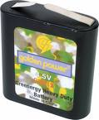 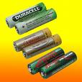

- Λαμπάκια 3- 4,5 V 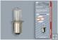 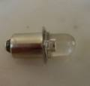
- Κόλλα stick και υγρή  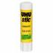
- Κεριά διάφορα 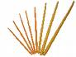 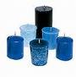
- Πλαστελίνες διαφόρων χρωμάτων (ένα κουτί για κάθε τμήμα) 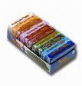

- Οινόπνευμα καθαρό (ή αλκοολούχος λοσιόν ή μπλε φωτιστικό)
- Χαρτόνια , κομμάτια ξύλα παραλληλόγραμμα, μεγάλα καρφιά, καλαμάκια, μπαλόνια, ψαλίδια
- Νερομπογιές 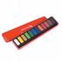

- Μαρκαδόροι permanent 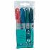
- Ελατήρια (διάφορα μεγέθη αν είναι δυνατό) 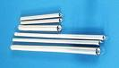

- Λυχνιολαβή 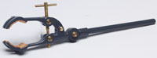

- Καλώδια με κροκοδειλάκια 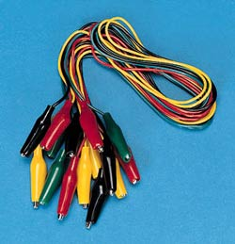 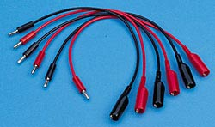

- Πλαστικά ογκομετρικά δοχεία 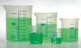

- Ποτήρια διαφανή πλαστικά 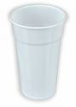

- Μπρίκια 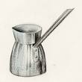

- Θερμόμετρα οινοπνεύματος (-10 °C έως 110 °C) και υδραργύρου 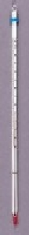 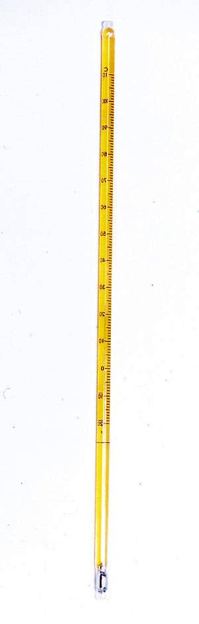

- Σταγονόμετρα (ή άδεια μπουκαλάκια από κολλύριο) 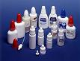

- Ξύλινα μανταλάκια 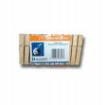
- Πλαστικές λεκάνες 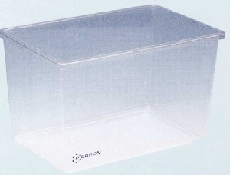 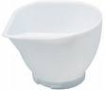

- Μεταλλικές βελόνες πλεξίματος 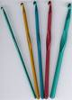

- Φελλοί 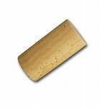

- Κουταλάκια 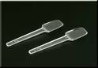

- Μικρά μπουκάλια. 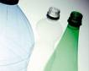
____________________________________________________________________

ΔΥΝΑΜΕΙΣ
________________________________________________________________________________________
- Χρονόμετρα 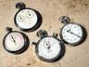 ή 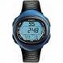

- Μετροταινίες 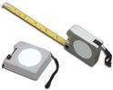 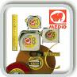

- Συνδετήρες 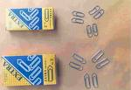

- Λαστιχάκια, γόμες, σφουγγάρια, μικρές ξύλινες σανίδες

- Αυτοκινητάκια 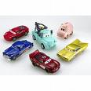

- Χάρακες 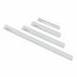

- Σελοτέιπ σε βάση 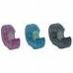

- Γυαλόχαρτα 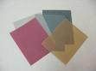

- Κιμωλίες 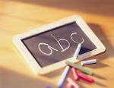
- Κυλινδρικά δοχεία για: πετραδάκια, υγρό σαπούνι, λάδι, αλεύρι 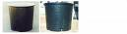

- Μαγνήτες 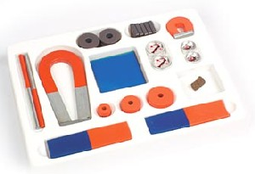

- Διαφάνειες 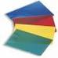

- Σπάγκος 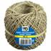

- Βεντούζες 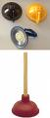

- Mπάλα 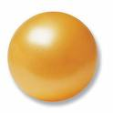

- Μεταλλικό κουτί από γάλα χωρίς “πάτους” 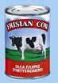

- Χαρτί (Α4) 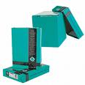

- Χαρτομάντιλα. 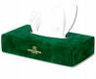
________________________________________________________________________________________

ΦΩΣ – ΗΧΟΣ
________________________________________________________________________________________

- Κοντά κεριά (ρεσώ) 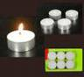

- Σπαστά καλαμάκια 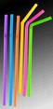

- Γυαλιστερά χαρτιά περιτυλίγματος 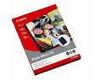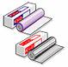

- Μονωτική μαύρη ταινία 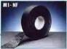

- Μαύρα χαρτόνια

- Κύλινδρο από χαρτί κουζίνας 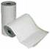

- Κουτιά από παπούτσια 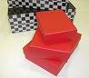

- Ξυπνητήρι 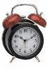
- Μικρό χάρτινο κουτί (να χωρά το ξυπνητήρι) 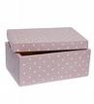
• Μικροί καθρέπτες (πλαστικοί )
• Άχρωμη ζελατίνα Κόλλα stick
• Σετ τριών χρωματιστών ζελατίνων:
Μπλε, Πράσινη, Kόκκινη
• Χοντρή κλωστή
• Σουρωτήρια
• Βελόνες πλεξίματος
• Σφουγγάρια
• Φακούς μπαταρίας
• Τεμάχια από :Γυαλί, Ξύλο, Φελιζόλ, Πανί,Μέταλλο
• Ριζόχαρτα
• Κιμωλίες
• Μεγεθυντικούς φακούς
• Εύκαμπτος πλαστικός σωλήνα
• Διατρητικό

___________________________________________________________
ΥΛΙΚΑ ΣΩΜΑΤΑ - ΜΙΓΜΑΤΑ - ΟΞΕΑ, ΒΑΣΕΙΣ, ΑΛΑΤΑ
______________________________________________________________
- Σουρωτήρι 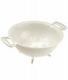
- Ζυγοί σύγκρισης 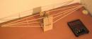 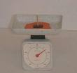
- Μικρά κυλινδρικά δοχεία με ή για : 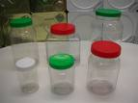
  - Φασόλια, φακές, αλάτι (μικρό), ζάχαρη, ρύζι, πιπέρι, χώμα
  - μαγειρική σόδα(στο δοχείο της), απορρυπαντικό σκόνη
- Πέτρες 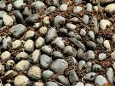
- Μεγάλες μπαταρίες (κυλινδρικές τύπου D χαλασμένες) 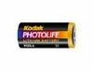
- Σαπούνια (μικρά σε αδιάβροχα σελοφάν) 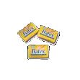
- Κουτάκια αναψυκτικού 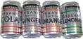
- Μεγάλα και μικρά χάρτινα δοχεία από γάλα 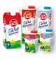

______________________________________________________________

ΠΕΠΤΙΚΟ, ΚΥΚΛΟΦΟΡΙΚΟ, ΑΝΑΠΝΕΥΣΤΙΚΟ ΣΥΣΤΗΜΑ, ΦΥΤΑ, ΖΩΑ, ΟΙΚΟΣΥΣΤΗΜΑΤΑ
________________________________________________________________________________________
- Καθρέπτης 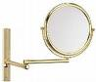
- Βάμμα ιωδίου 50 ml 
- Οδοντογλυφίδες 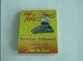
- Μικρά σταγονομετρικά δοχεία με λάδι, υγρό σαπούνι πιάτων 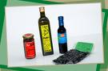 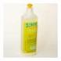
- Νήμα (καρούλι) 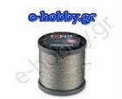
- Δοχεία με ασβέστη (πολτός, για παρασκευή ασβεστόνερου) 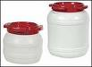 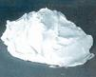
- Βαζελίνη 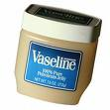

Μερικά υλικά εννοείται ότι δεν επανεμφανίζονται σε κάποιες ενότητες αλλά είναι απαραίτητα σε αυτές.
Για τις εικόνες που συνοδεύουν το κείμενο χρησιμοποιήθηκε η μηχανή αναζήτησης του Google .

Διευθύνσεις στο διαδίκτυο για βοήθεια και εκτέλεση πειραμάτων:
http://users.sch.gr/vashal/peiramata.htm
http://9dim-rethymn.reth.sch.gr/contents_gr/scilab/experiments.htm
http://aplo.eled.auth.gr/
http://www.physics4u.gr/
http://www.geocities.com/antoniosgutsias/

Σημείωση:
Στο δικτυακό τόπο http://9dim-rethymn.reth.sch.gr/contents_gr/scilab/biblio.htm θα βρείτε ενδεικτική ελληνόγλωσση και ξένη βιβλιογραφία για πειράματα Φυσικών Επιστημών με απλά μέσα καθώς και τις ηλεκτρονικές διευθύνσεις κάποιων εταιρειών, οι οποίες εμπορεύονται είδη και όργανα για απλά πειράματα, αλλά και εξοπλισμό Εργαστηρίων Φυσικών Επιστημών.
Ο δικτυακός τόπος http://aplo.eled.auth.gr/ περιέχει πειράματα με υλικά καθημερινής χρήσης και καταστάσεις από την καθημερινή ζωή, τα οποία αναφέρονται σε συγκεκριμένα κεφάλαια των σχολικών βιβλίων της υποχρεωτικής εκπαίδευσης.

Ο δικτυακός αυτός τόπος οργανώθηκε και υλοποιήθηκε από τους Παναγιώτη Κουμαρά και Γιώργο Πριμέρακη.

